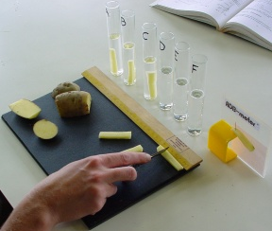
Osmose bij aardappelstaafjes

1.

Inhoudsopgave
- Onderzoeksvraag (blz. 3)

- Hypothese (blz. 4)
- Theorie (blz. 5 en 6)
- Bronnen (blz. 7)

2.

Onderzoeksvraag
De onderzoeksvragen van dit onderzoek zijn:
- Wat gebeurt er met de stevigheid van de aardappelstaafjes in oplossingen met verschillende osmotische waarden?
-Wat gebeurt er met de lengte van aardappelstaafjes in oplossingen met verschillende osmotische waarden?

3.

Hypothese
Wij verwachten als resultaat en antwoord op de onderzoeksvraag dat bij een hoge concentratie sacharose de aardappelstaafjes meer zullen krimpen dan bij een lage concentratie sacharose. Ook verwachten wij dat bij een hoge concentratie sacharose de stevigheid heel slap wordt. Dit komt denken wij doordat de aardappelstaafjes vocht afgeven, door osmose. Omgekeerd verwachten wij bij een lage concentratie sacharose dat de aardappestaafjes vocht op zullen nemen en daardoor steviger en langer zullen worden.

4.

Theorie
Wanneer twee oplossingen met een verschillende concentratie van elkaar gescheiden zijn door een semipermeabel membraam, treedt osmose op. Door waterverplaatsing worden de concentratie gelijk gemaakt, door dus de osmose.
Een plantaardige cel (de cel van een plant) bevat net zoals een dierlijke cel: een celmembraan, cytoplasma en een celkern. Maar een plantaardige cel bevat ook onderdelen die alleen bij planten voorkomen zoals: bladgroenkorrels, een celwand, een grote vacuole. Een dierlijke cel heeft soms ook een vacuole alleen is die heel klein. Hiernaast zie je een plaatje met de onder dele aangeweze bij een plantaardige cel.
Als de osmotische waarde in de omgeving van een plantaardige cel lager is dan die van de plantaardige cel, neemt het vocht op. De osmotische waarde van de cel daalt dan. Door dat de cel vocht opneemt zwelt hij op waardoor er druk op de celwand ontstaat. Deze druk heet turgor, en zorgt voor stevigheid. Andersom als de de osmotische waarde in de omgeving hoger is geeft de plantaardige cel vocht af, en zal krimpen. De cel membraan zal loslaten van de celwand. Dit heet Plasmolyse. In beide gevallen is de celmembraan selectief permeabel.

5.
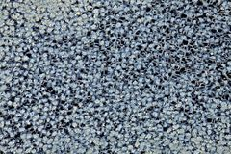
De osmotische waarde geeft aan hoeveel opgeloste stoffen aanwezig zijn in een bepaalde vloeistof. Een hoge osmotische waarde, betekend dat er een hoge concentratie opgeloste stoffen aanwezig zijn. Dit wil dus zeggen dat je meer water zult opnemen.
De aardappel is een plant, die groten deels bestaat uit zetmeel (twee soorten zetmeel: amylose en amylopectine). Veel mensen eten aardappels, maar ze kunnen ook giftig zijn. Als ze te lang in de zon liggen worden ze groen en zijn ze niet meer eetbaar. Hiernaast zie cellen van een aardappel vergroot met een microscoop.
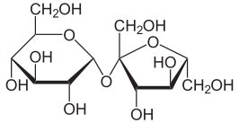
Sacharose is een covelantie-binding tussen glucose en fructose. Het wordt gehaald uit suikerbiet, suikerriet en suikerpalm. In het onderzoek gebruiken we sacharose opgelost in water, sacharose lost namelijk erg goed op in water.Bij kamertempratuur tot wel 2 kilogram per liter. Zie hier naast sacharose.

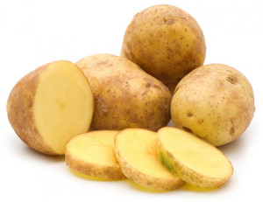

Aardappelen
6.

Bronnen
Osmose in een plantencel. Z.d. Geraadpleegd op 10 november 2017.
http://biologiepagina.nl/Havo4/N7Onderzoek/gelijk.htm
Wikipedia. Sacherose. Publicatiedatum: 31 januari 2011. Geraadpleegd op 11 november 2017.
https://nl.wikipedia.org/wiki/Sacharose
Sanne. Antwoord op een vraag over de osmotische waarde. Publicatiedatum: 16 mei 2017. Geraadleegd op 11 november 2017.
https://www.startpagina.nl/v/wetenschap/biologie/vraag/185913/hoge-osmotische-waarde-betekent-juist
Floris (in onderzoek watenschap). Proef osmose aardappel. Publicatiejaar: 2 maart 2007. Geraadpleegd op 12 november 2017.
https://wetenschap.infonu.nl/onderzoek/2819-proef-osmose-aardappel.html

